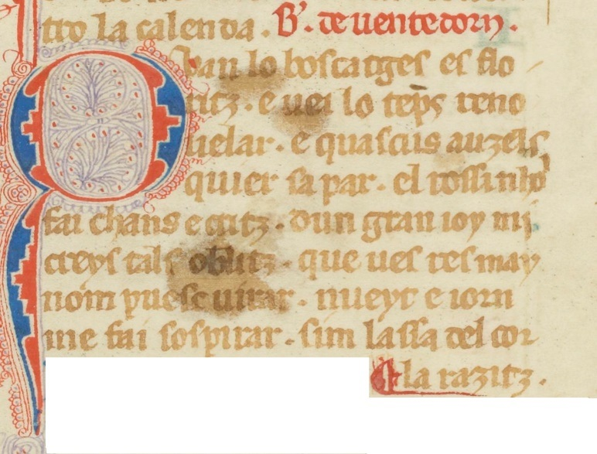 | B(ernart).de uentedorn.  Quan lo boscatges es flo-  ritz. e uei lo te(m)ps reno  uelar. e quascus auzels  quier sa par. el rossinhol  fai chans e critz. dun gran ioy mi  creys tals oblitz.que ues res may  nom puesc uirar. nueyt e iorn  me fai sospirar. sim lassa del cor  la razitz.
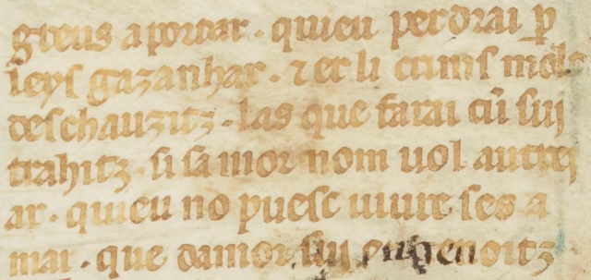 | Per midons mesiau  non iauzitz. don mes lafans  greus a portar. quieu perdrai p(er)  leys gazanhar. (et) er li crims molt  deschauzitz. las que farai cu(m) suj  trahitz. si samor nom uol autrej  ar. quieu no puesc uiure ses a  mar. que damor sui enhenoitz
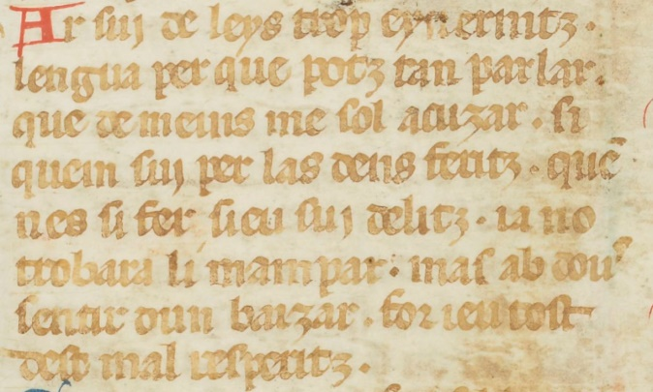 | Ar suj de leys trop eynernitz.  lengua per que potz tan parlar.  que de meins me sol acuzar. si  quem suj per las dens feritz. que(m)  nes si fer sieu suj delitz. ia no  trobara li mampar. mas ab dous  sentir dun baizar. for ieu tost  dest mal resperitz.
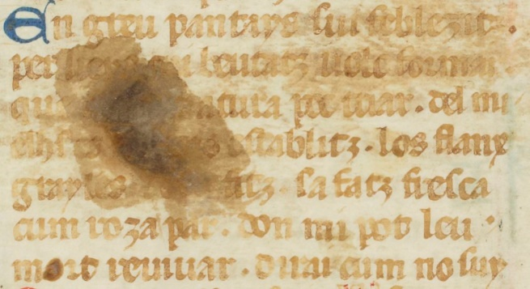 | En greu pantays sui feblezit.  per lieys […]i beutaz uolc formar.  que […]atura poc triar. del mi-  elhs es […]s establiz. los flanx  grayles […]fitz. sa fatz fresca  cum roza par. don mi pot leu.  mort reuiuar. dirai cum no suy  ta(n)t arditz
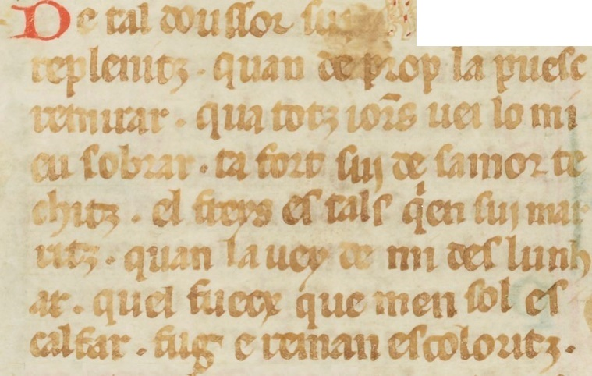 | De tal doussor suy  replenitz. quan de prop la puesc  remirar. qua totz ior(n)s uei lo mi  eu sobrar. ta fort suj de samor te  chitz. el freys es tals q(ui)en suj mar  ritz. quan la vey de mi des lunh  ar. quel fuecx que men sol es  calfar. fug e reman escoloritz.
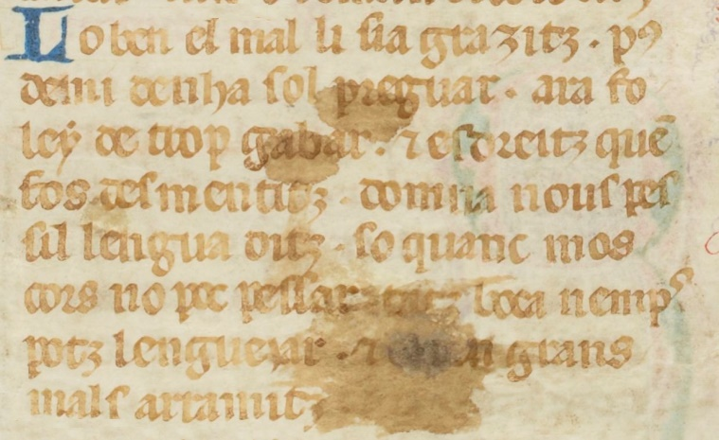 | Lo ben el mal li sia grazitz. p(os)  demi denha sol preguar. ara fo-  leẏ de trop gabar. (et) esdreitz que(n)  fos desmentitz. domna nous pes  sil lengua ditz. so quanc mos  cors no poc pessar tatz boca nemps.  potz lenguejar. (et) […]en grans  mals arramitz.
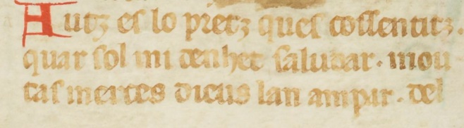  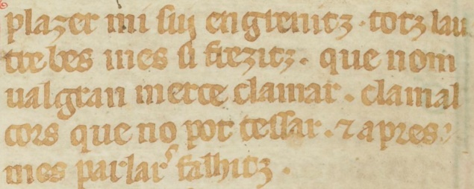 | Autz es lo pretz ques cossentitz.  quar sol mi denhet saludar. mou-  tas merces dieus lan ampar. del  plazer mi suj engrenitz. totz lau  tre bes mes si frezitz. que nom  ualgran merce clamar. clamal  cors que no pot cessar. (et) apres  mes parlars falhitz.
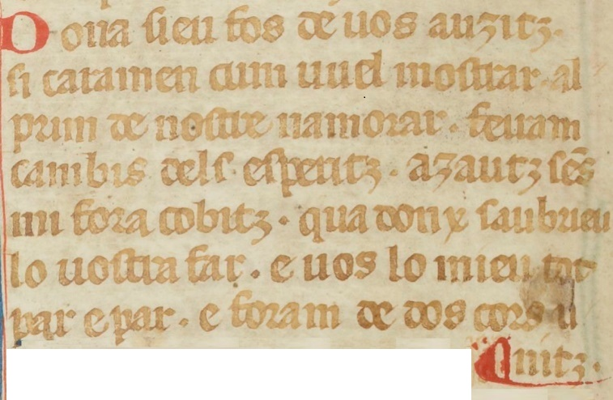 | Dona sieu fos de uos auzitz.  si caramen cum uuel mostrar. al  prim de nostre namorar. feiram  cambis dels esperitz. azautz se(n)s  mi fora cobitz. qua donx saubrieu  lo uostra far. e uos lo mieu tot  par e par. e foram de dos cors u-  nitz.
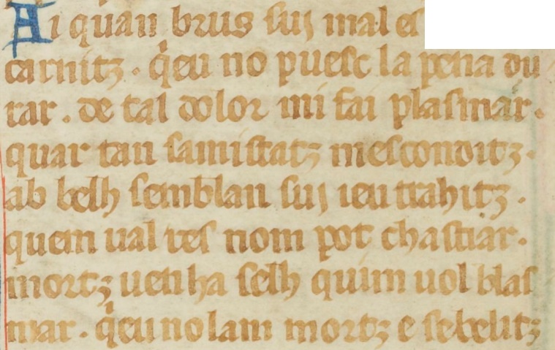 | Ai quan brus suj mal es  carnitz. q(ui)eu no puesc la pena du-  rar. de tal dolor mi fai plasmar.  quar tan samistaz mesconditz.  ab belh semblan suj ieu trahitz.  quem ual res nom pot chastiar.  mortz uenha selh quim uol blas-  mar. q(ui)eu no lam mortz e sebelitz
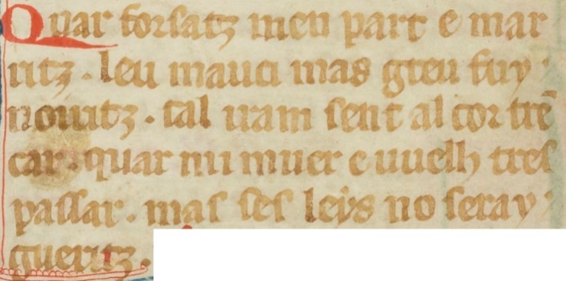 | Quar forsatz men part e mar-  ritz. leu mauci mas greu fuy  noiritz. tal iram sent al cor tre(n)  car. quar mi muer e uuelh tres  passar. mas ses leẏs no seray  gueritz.

